**Introdução à Bioquímica.**

A palavra *Bioquímica* etimologicamente significa "química da vida". É a ciência que estuda as bases moleculares da vida; Por tanto   
, trata da composição química da matéria viva, da relação   
estrutura- função das moléculas características dos seres vivos   
(biomoléculas), bem como das transformações químicas que ocorrem   
nos referidos organismos (metabolismo) e dos mecanismos moleculares envolvidos na regulação de tais transformações.

A bioquímica é uma ciência relativamente nova, pois foi reconhecida   
como tal no início do século XX e, de fato, o termo bioquímica foi usado pela   
primeira vez em 1903.

Objeto de estudo da bioquímica

1. A relação estrutura-função de biomoléculas.
2. As organizações supramacromoleculares que formam a base das   
   estruturas celulares , tecidos e do organismo.
3. Os mecanismos de ação dos biocatalisadores.
4. As bases moleculares da conservação, transferência e expressão da   
   informação genética.
5. Processos metabólicos celulares, sua especificidade tecidual e seus mecanismos reguladores.
6. Alterações bioquímicas que são causas, complicações ou acompanham várias doenças.

**Contribuições da bioquímica para outras ciências biológicas**

A microbiologia, a botânica, a agricultura, a indústria farmacêutica,   
a biologia celular, a imunologia, a genética, a engenharia genética e a biotecnologia, bem como as ciências médicas, tanto veterinárias como humanas, obtiveram importantes benefícios na aplicação de numerosas descobertas bioquímicas aos seus interesses particulares, que resultou em importantes avanços nessas ciências relacionadas.

Numerosas contribuições da bioquímica desempenharam um papel proeminente nas conquistas experimentadas nas ciências médicas, incluindo a   
compreensão completa das causas moleculares de inúmeras doenças, o desenvolvimento de várias técnicas de diagnóstico, bem como a base para   
o desenvolvimento de certos medicamentos em o tratamento de certas condições.

Não podemos esquecer a contribuição tecnológica e metodológica que a bioquímica deu a outros ramos biológicos, entre os quais podemos citar: técnicas   
cromatográficas , eletroforéticas, de ultracentrifugação e enzimáticas, marcação radioisotópica , síntese de macromoléculas, isolamento de genes e sua inclusão no material genético de uma célula estranha e a amplificação e recombinação de genes, apenas para citar alguns dos mais usados universalmente.

**Origem e evolução da matéria viva**

O estudo da composição química das moléculas específicas dos seres vivos e sua comparação com a composição da matéria inorgânica tem mostrado que todos os átomos presentes na matéria viva estão presentes na matéria inorgânica e embora a proporção destes elementos , assim como sua forma de organização ao formar as moléculas difere de uma para outra, mostra uma semelhança essencial que sustenta uma origem comum.

Os elementos que aparecem no vivente vêm do mundo inorgânico. No entanto, nem todos os elementos que estão presentes na matéria não viva aparecem nos organismos vivos, o que sugere que durante o processo de evolução da matéria, que deu origem aos seres vivos, alguns elementos eram mais adequados para a vida do que outros. 18 elementos são uma parte permanente de todos os organismos vivos;

Os seis elementos principais são:

* Carbono
* Hidrogênio
* Nitrogênio
* Oxigênio
* Fósforo
* Enxofre

Outros elementos importantes:

* Cálcio
* Potássio
* Sódio
* Cloro
* Magnésio
* Ferro
* Cobre
* Iodo

Elementos traços

* Zinco
* Cobalto
* Manganês
* Flúor

Composição elementar da crosta terrestre, água do mar e corpo humano

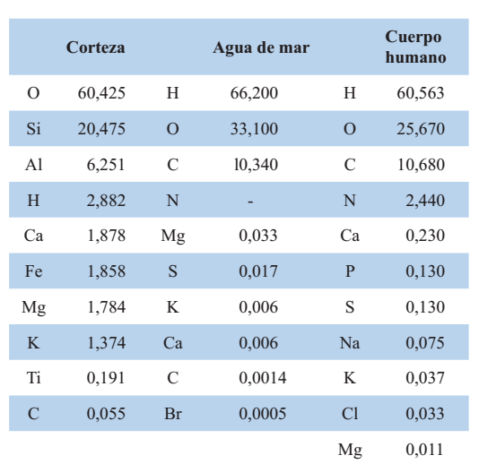

A composição elementar do corpo humano é mais semelhante à da água do mar. A maior similaridade da composição da matéria viva com a da água do mar favorece a origem marinha dos organismos vivos.

**Biomoleculas**

As moléculas que caracterizam os organismos vivos (biomoléculas) são compostos de carbono que contêm oxigênio, hidrogênio e nitrogênio e, em alguns casos, enxofre e fósforo.

As biomoléculas podem ser classificadas como orgânicas e inorgânicas:

* As biomoléculas orgânicas são aquelas que apresentam uma estrutura cuja base é o carbono e são sintetizadas pelos seres vivos.
* As biomoléculas inorgânicas são aquelas presentes tanto em seres vivos quanto em elementos inertes, como a água.

A água é uma biomolécula importante, responsável por 70% do peso total de uma célula. Além de ser o principal constituinte da célula, desempenha um papel fundamental na definição de suas estruturas e funções.

Com base em suas características químicas e metabólicas, as biomoléculas orgânicas foram classificadas em quatro grupos principais:

1. Os carboidratos incluem monossacarídeos, oligossacarídeos e polissacarídeos; Sua principal função é ser uma fonte energética e carbonatada.
2. As proteínas agrupam aminoácidos, peptídeos e proteínas. As proteínas cumprem diferentes e importantes funções nos seres vivos, uma das principais é constituir biocatalisadores, moléculas que possibilitam as biotransformações.
3. Dentro do grupo dos lípidos inclui-se uma grande variedade de compostos com estruturas diferentes, mas que apresentam uma propriedade comum, a solubilidade em solventes orgânicos e a insolubilidade em solventes polares. Eles também são uma fonte de energia e são uma parte importante das membranas, além de desempenhar outras funções.
4. Substâncias nucleotídicas inclui nucleotídeos e ácidos nucleicos - ácidos ribonucleicos (RNA) e ácidos desoxirribonucleicos (DNA). Este último, funcionalmente ligado à transmissão de caracteres hereditários e RNA relacionado à expressão dessas informações, por meio da biossíntese de proteínas. Em geral, os nucleosídeos os trifosfatos desempenham papéis energéticos importantes, especialmente a adenosina trifosfato (ATP), que constitui o principal e universal transportador de energia metabolicamente útil.
5. As vitaminas  que atuam como [coenzimas](https://pt.wikipedia.org/wiki/Coenzimas), isto é, ativando enzimas responsáveis pelo [metabolismo celular](https://pt.wikipedia.org/wiki/Metabolismo_celular). Geralmente são [hidrossolúveis](https://pt.wikipedia.org/wiki/Hidrossol%C3%BAveis). São [lipossolúveis](https://pt.wikipedia.org/wiki/Lipossol%C3%BAveis) as vitaminas A ([retinol](https://pt.wikipedia.org/wiki/Retinol)), D ([calciferol](https://pt.wikipedia.org/wiki/Calciferol)), E ([tocoferol](https://pt.wikipedia.org/wiki/Tocoferol)) e [K](https://pt.wikipedia.org/wiki/Vitamina_K)

Nas diferentes espécies existem os mesmos tipos de macromoléculas, pois todas cumprem o mesmo princípio de sua organização, embora mantenham as características de cada espécie, de modo que cada organismo possui suas próprias proteínas e ácidos nucléicos, mas formados pelos mesmos 20 aminoácidos para proteínas e os oito nucleotídeos, quatro para cada tipo de ácido nucléico. Com funções iguais, as biomoléculas têm estrutura semelhante em diferentes espécies.

**A água**

A água é uma [substância líquida](https://concepto.de/sustancia/) desprovida de cheiro, sabor e [cor](https://concepto.de/color/) , que existe em estado mais ou menos puro na [natureza](https://concepto.de/naturaleza/) e cobre uma percentagem significativa (71%) da superfície do [planeta Terra](https://concepto.de/planeta-tierra/) . Além disso, é uma substância bastante comum no [Sistema Solar](https://concepto.de/sistema-solar/) e no [universo](https://concepto.de/universo/) , ainda que na forma de vapor (sua forma gasosa) ou gelo (sua forma sólida).

Em nosso planeta, a água está contida principalmente nos [mares](https://concepto.de/mar/) e [oceanos](https://concepto.de/oceano/) (96,5%) , nas geleiras e calotas polares (1,74%) e nos aquíferos e permafrost (1,72%). O restante da água do planeta (0,04%) está distribuído entre lagos, umidade do solo [,](https://concepto.de/suelo/) vapor atmosférico, reservatórios, rios e no próprio corpo dos [seres vivos](https://concepto.de/seres-vivos/) .

**Como é a estrutura da água?**

Uma [molécula](https://concepto.de/molecula-2/) de água contém apenas dois elementos: **um átomo de oxigênio e dois átomos de hidrogênio (H 2 O) ligados covalentemente** .

A água tem uma estrutura não linear. **Seus dois átomos de hidrogênio estão ligados ao átomo de oxigênio** e formam um ângulo de 104,5º entre si.  
  
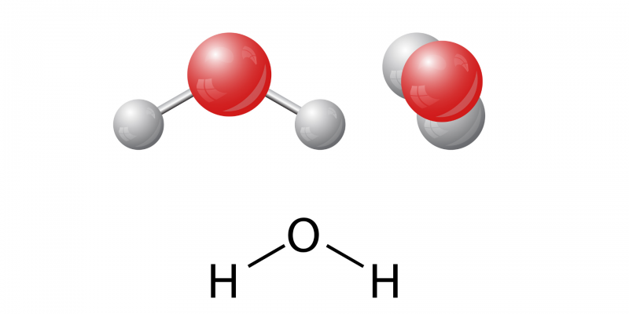

A água possui uma série de características peculiares em relação a outros elementos químicos, como sua [dilatação anômala](https://pt.wikipedia.org/wiki/Dilata%C3%A7%C3%A3o_an%C3%B4mala_da_%C3%A1gua) (ela se dilata quando congelada, enquanto a maioria das substâncias se contrai quando se solidifica), o alto [calor específico](https://pt.wikipedia.org/wiki/Calor_espec%C3%ADfico) e a [capacidade de dissolver](https://pt.wikipedia.org/wiki/Solvente) um grande número de substâncias, entre outras características estranhas. De fato, estas peculiaridades foram favoráveis para o surgimento da [vida](https://pt.wikipedia.org/wiki/Vida) nos oceanos primitivos da Terra, bem como propiciaram sua [evolução](https://pt.wikipedia.org/wiki/Evolu%C3%A7%C3%A3o). Atualmente, todos os [seres vivos](https://pt.wikipedia.org/wiki/Organismo) existentes precisam da água para sua sobrevivência.

Embora os [oceanos](https://pt.wikipedia.org/wiki/Oceano) cubram a maior parte da superfície terrestre, [sua água](https://pt.wikipedia.org/wiki/%C3%81gua_salgada) é inadequada para o consumo humano por conta de sua [salinidade](https://pt.wikipedia.org/wiki/Salinidade). Somente uma pequena fração disponível sobre a superfície dos continentes que contém poucos sais dissolvidos, a [água doce](https://pt.wikipedia.org/wiki/%C3%81gua_doce), está disponível para consumo direto. Contudo, sua distribuição não é uniforme, o que faz com que diversas regiões sofram de [escassez hídrica](https://pt.wikipedia.org/wiki/Escassez_de_%C3%A1gua). As atividades humanas, principalmente a [agricultura](https://pt.wikipedia.org/wiki/Agricultura), possuem grandes necessidades de retirada de água de seu leito natural, o que tem afetado negativamente sua distribuição sobre os [continentes](https://pt.wikipedia.org/wiki/Continente), bem como da [água subterrânea](https://pt.wikipedia.org/wiki/%C3%81gua_subterr%C3%A2nea).

A [poluição hídrica](https://pt.wikipedia.org/wiki/Polui%C3%A7%C3%A3o_da_%C3%A1gua) compromete a [qualidade da água](https://pt.wikipedia.org/wiki/Qualidade_da_%C3%A1gua), prejudicando a [biodiversidade](https://pt.wikipedia.org/wiki/Biodiversidade), bem como o [abastecimento de água](https://pt.wikipedia.org/wiki/Abastecimento_de_%C3%A1gua) e a produção de alimentos. Além disso, uma parcela considerável da população mundial ainda não tem acesso à [água potável](https://pt.wikipedia.org/wiki/%C3%81gua_pot%C3%A1vel), o que traz diversos problemas de [saúde](https://pt.wikipedia.org/wiki/Sa%C3%BAde). A água é indispensável no modo de vida da humanidade, de forma que está fortemente ligada à cultura de todos os povos da Terra. Diante dos problemas advindos do mau uso dos recursos hídricos, surge uma nova consciência de que é necessário utilizar a água racionalmente.

## Propriedades da água

* É incolor, inodoro e insípido.
* É a única substância que pode ser encontrada em todos os três estados da matéria (líquido, sólido e gasoso) naturalmente na Terra. (Isso se deve à ligação de hidrogênio)
* Possui boa [condutividade elétrica](https://concepto.de/conductividad-electrica/) quando contém íons dissolvidos e é quase como um isolante elétrico em sua forma mais pura.
* Em estado puro é diamagnético, ou seja, repele [campos magnéticos](https://concepto.de/campo-magnetico/) .
* Possui uma alta tensão superficial (energia necessária para aumentar sua superfície) e, portanto, possui uma alta resistência ao aumento de sua superfície.
* É extremamente adesiva. A adesão é a atração de moléculas de um tipo por moléculas do mesmo ou de outro tipo.
* Tem uma densidade muito estável, mas à medida que a temperatura cai, ao contrário de outros líquidos, sua [densidade](https://concepto.de/densidad/) diminui quando se torna um [sólido](https://concepto.de/estado-solido/) . É por isso que vemos que o gelo flutua na água líquida.

## Possui alto ponto [de fusão](https://concepto.de/punto-de-fusion/) e [ebulição](https://concepto.de/punto-de-ebullicion/) (100 ⁰ C) porque as moléculas de água possuem interações por pontes de hidrogênio entre si, o que impede que a água passe para o [estado líquido](https://concepto.de/estado-liquido/) ou [gasoso](https://concepto.de/estado-gaseoso/) , conforme o caso, a uma temperatura mais baixa.

* Contém minerais e nutrientes valiosos.
* A água pura tem um pH neutro de 7: isso significa que não é nem ácida nem básica.
* Reage com óxidos ácidos, óxidos básicos e metais.
* Quando a água e os sais se juntam, os hidratos são formados.

## A água é considerada o solvente universal, pois a maioria das substâncias podem ser dissolvidas nela. Essas substâncias são polares e chamadas hidrofílicas. Por outro lado, substâncias apolares (apolares), como óleo ou gasolina, são chamadas de hidrofóbicas e não se dissolvem na água.

## Substâncias hidrofóbicas são compostas de moléculas apolares que repelem massas de água e atraem outras moléculas neutras e solventes apolares. Exemplos dessas moléculas são alcanos, óleos e gorduras em geral .

## Moléculas hidrofóbicas na água tendem a se agrupar, formando micelas .

Dada sua importância, a água é utilizada como padrão para a definição de diversas [grandezas físicas](https://pt.wikipedia.org/wiki/Grandeza_f%C3%ADsica). Uma das definições de [massa](https://pt.wikipedia.org/wiki/Massa) atribui a um [quilograma](https://pt.wikipedia.org/wiki/Quilograma) a massa correspondente a um cubo com dez centímetros de lado (volume equivalente a um [litro](https://pt.wikipedia.org/wiki/Litro)) de água pura a 4 °C. Devido aos diferentes isótopos presentes na água, definiu-se, ainda, o [teor médio de isótopos](https://pt.wikipedia.org/wiki/Vienna_Standard_Mean_Ocean_Water), de acordo com o teor comumente encontrado nos oceanos. A [escala Celsius](https://pt.wikipedia.org/wiki/Grau_Celsius) é uma escala de [temperatura](https://pt.wikipedia.org/wiki/Temperatura) definida na qual 0 °C representa o ponto de fusão do gelo e 100 °C a temperatura de ebulição da água à pressão atmosférica do nível do mar, razão pela qual esta escala também recebe o nome de centígrada. A [caloria](https://pt.wikipedia.org/wiki/Caloria), por sua vez, é definida como a quantidade de [energia](https://pt.wikipedia.org/wiki/Energia) necessária para aumentar a temperatura de um grama de água pura de 14,5 °C para 15,5 °C a pressão atmosférica padrão.

## Tampão ou solução tampão

## Um tampão ou solução tampão é aquele que mantém um pH quase constante quando pequenas quantidades de ácido ou base são adicionadas a ele .

## Os tampões fisiológicos são a primeira linha de defesa contra as mudanças no pH dos fluidos corporais , entre os quais: tampão fosfato e tampão bicarbonato e tampão hemoglobina.

## Existem basicamente dois tipos de tampão. Um deles é formado por uma mistura de ácidos fracos e base (par ácido/base), como por exemplo, H2CO3/HCO-3 (ácido carbônico/bicarbonato). O outro tipo de tampão é composto por espécies anfotéricas. Essas espécies em algumas soluções apresentam comportamento de ácido e noutras soluções, comportamento de base. Daí o porquê da solução tampão não ser alterada na presença de acidez ou basicidade.

## 